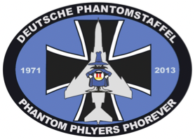 | Unsere ehemaligen „Phantom Phlyer“  trafen sich in Schleswig

Trotz Fußball Weltmeisterschaft und teilweise großer Entfernungen, welche es zu bewältigenden galt, fanden 50 ehemalige „Phantom Phlyer“ in Begleitung von 30 Copilotinnen den Weg in den hohen Norden nach Schleswig um alte Erinnerungen wieder zu beleben und vom 21. bis 24. Juni 2018 gemeinsam ein entspanntes langes Wochenende zu verbringen. Wobei zugegebenermaßen für die zahlenmäßig stark vertretenen Lecker der Weg nach Süden führte, und weit war er im Gegensatz zu den gleichfalls überdurchschnittlich präsenten Kameraden aus Neuburg auch nicht wirklich.
Angesichts der weiten Anfahrt war die Mehrheit der Teilnehmer bereits am Donnerstag angereist, denn wie sonst hätte man die vom TaktLwG 51 „Immelmann“ am Freitag um 08:00 vor dem Hotel bereitgestellten Busse erreichen sollen? Und so fand man sich bereits am Donnerstagabend in großer Zahl beim Buffet im zentralen Hotel „Alter Kreisbahnhof“ zusammen. Angesichts der heterogenen Zusammensetzung der Gruppe aus ehemals 6 Geschwadern mit unterschiedlichen Einsatzrollen dauerte es ein wenig bis die Aufklärer den Sicherheitsabstand zu den Jägern reduzieren mochten, aber mit zunehmender Dauer des Abends und ausreichender Betankung mit „Flens“ gab sich das. Schließlich waren ja doch alle Mitglieder der großen „Phantom Phamily“.
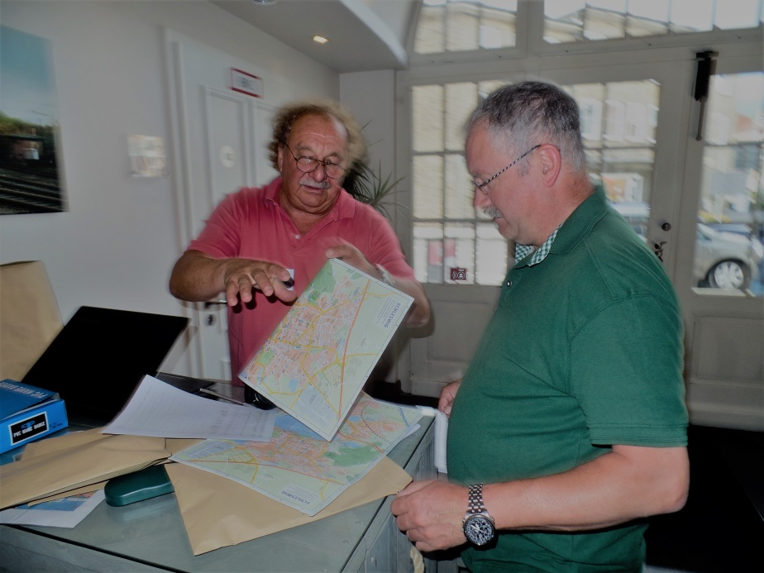
Der Staffeldienstoffizier beim Check-in
Dem ausgedehnten Wiedersehen bzw. Kennenlernen geschuldet fiel dem einen oder anderen das frühe Aufstehen am Freitag nicht leicht, aber da das Geschwader ein umfangreiches Programm für uns vorbereitet hatte ging es halt nicht anders.
Weil der Kommodore Oberst Kristof Conrath sich im Einsatz in Jordanien befand, begrüßte uns sein Stellvertreter OTL Roland „Buck“ Runge, den einige noch als „Phantom Phlyer“ im AG 52 kannten. In seinem Vortrag stellte er anschaulich die Rahmenbedingungen und Aufgaben für das Geschwader dar, darunter u. a. die nach dem Ende der Ausbildung in Holloman neu übernommene Erstausbildung der Tornado Besatzungen in der 4. Staffel, der Einsatz der Tornados in Jordanien und die Einsätze der UAV Heron in Afghanistan und Mali. Dabei verstand er es, Kritik an den Rahmenbedingungen - z.B. aufgrund unterschiedlicher Softwareausstattung mangelnde Planbarkeit für die Tornado Flotte oder schleppende Infrastrukturmaßnahmen – zu üben und trotzdem einen positiven Gesamteindruck zu vermitteln.
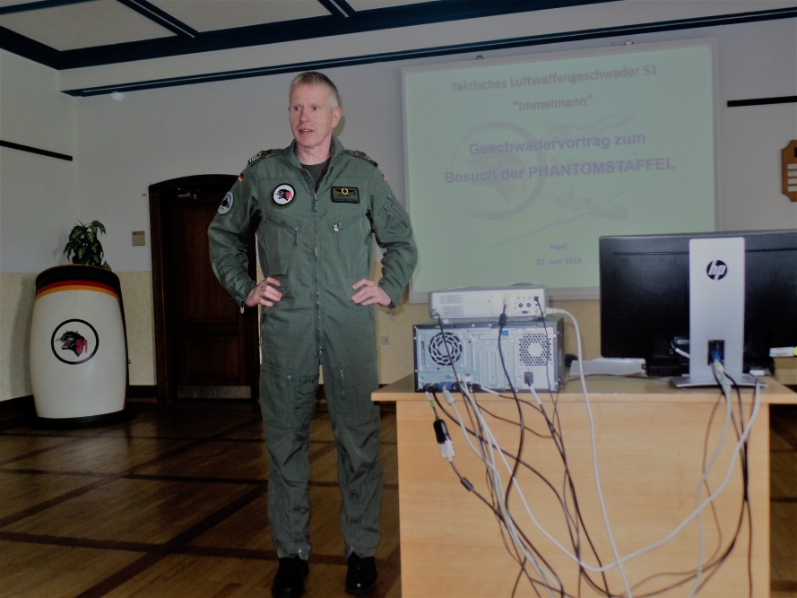
OTL Roland Runge
Nach Beantwortung einiger Fragen des interessierten und fachkundigen Publikums übernahm die seitens des Geschwaders mit der Organisation beauftragte Frau Olt Mühlberg charmant die Kontrolle und verteilte uns auf die Gruppen Tornado Static Display, UAV Heron und Luftbildstaffel, in denen dann weitere Details vermittelt und Fragen beantwortet wurden. Die Zeit verging wie im Fluge, und erst ein aufgrund des lange zurückliegenden Frühstücks einsetzendes Hungergefühl erinnerte daran, dass das Mittagessen in Form einer leckeren Erbsensuppe in der OHG Kropp wartete.
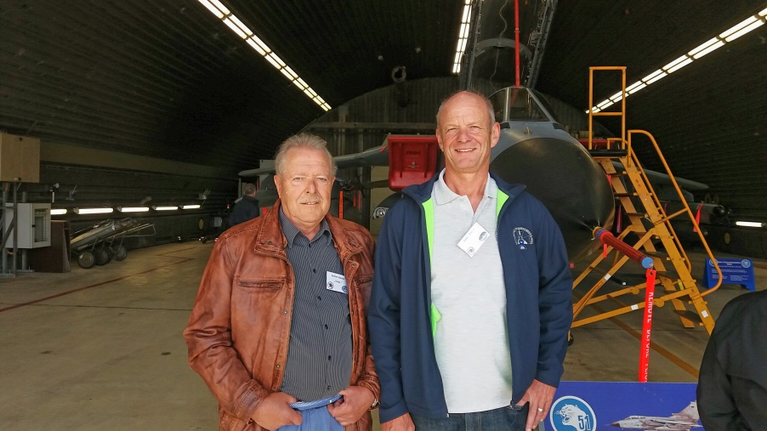
An alter Wirkungsstätte: Ernie Haase und Jürgen Erbeck
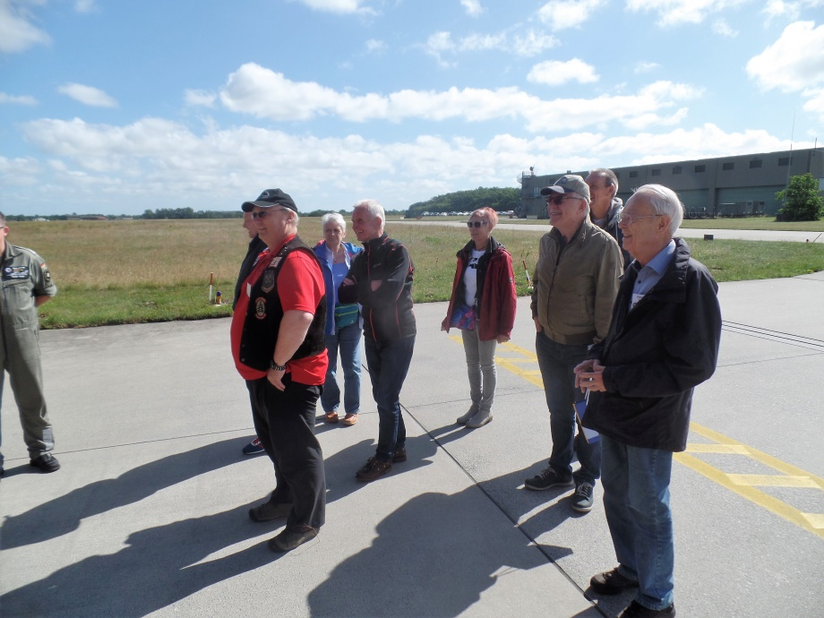
Phantom Phlyer vor der Luftbildstaffel
Danach wurde es auch Zeit für die Rückfahrt, weil viele aus der Gruppe eine Stadtführung in Schleswig gebucht hatten und die großzügig bereitgestellten Busse bereits um 17:30 wieder vor dem Hotel warteten, um die Teilnehmer zum Grillabend in die OHG zu transportieren.
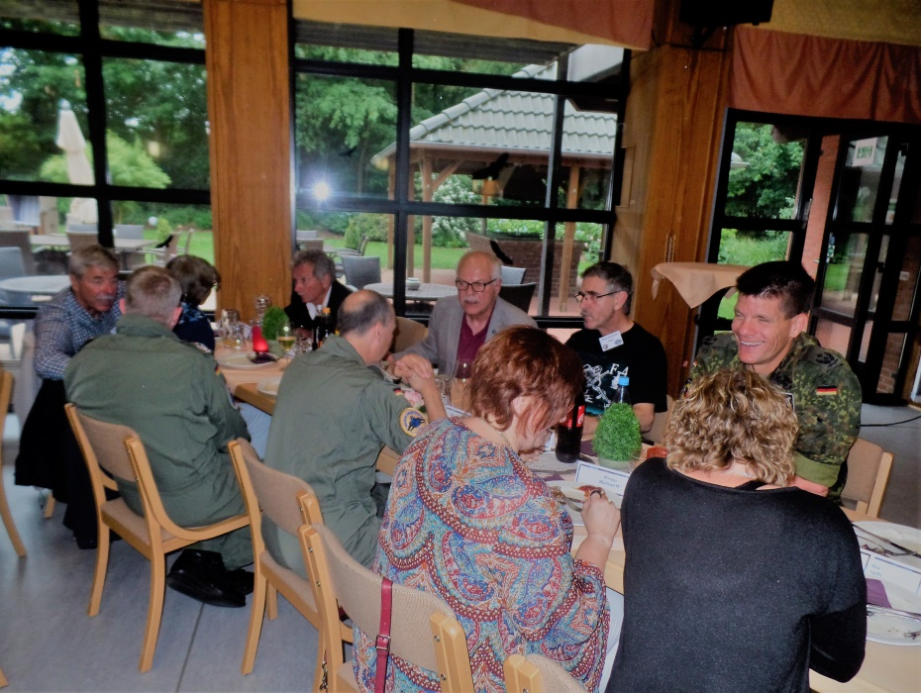
„Head Table“ mit GL a.D. Viereck, StaKa Dieter Dammjacob, Rainer Hankowiak, OTL Ullrich, OTL Scharff und Ehefrauen, OTL Runge und GM a.D. Zimmer mit Ehefrau
Neben Begrüßung und Dank an die Gastgeber überreichte unser StaKa „DJ“ Dammjacob einen Blumenstrauß an Heidi Liebig als erstes anwesendes weibliches Mitglied bei einem Treffen der DPS und er erklärte noch einmal kurz warum der eigentlich geplante Vortrag von GenLt Müllner leider entfallen musste. Aber auch so kam keine Langeweile auf. Das lag nicht zuletzt daran, dass neben OTL Runge auch der Kdr. Fliegende Gruppe, OTL Scharff und der Kdr. Technische Gruppe, OTL Ullrich mit ihren Frauen unserer Einladung gefolgt waren. Zu ihnen gesellten sich noch „unsere“ Frau Oberleutnant mit ihrem Mann Major Mühlberg, sowie einige junge Offiziere der 4. (Ausbildungs) Staffel. Es braucht wohl nicht besonders hervorgehoben zu werden, dass eine so starke Anwesenheit von Aktiven an einem Freitagabend heutzutage keine Selbstverständlichkeit mehr ist und dass die alten Phantom Flieger die Gelegenheit zum Erfahrungsaustausch sehr zu schätzen wussten. Aber auch den jüngeren Kameraden hat es augenscheinlich gefallen, sonst wären nicht alle bis zur Rückfahrt des Busses um 22:30 geblieben.
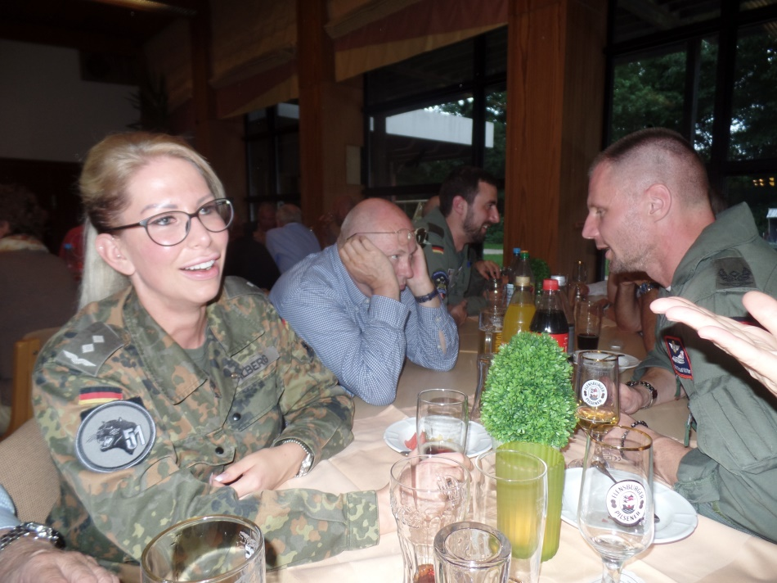
Olt Melanie Mühlberg hat Spaß
Am nächsten Morgen begann der „dienstliche Teil“ des Treffens mit der Mitgliederversammlung erst um 09:30, was von allen Teilnehmern dankbar begrüßt wurde. „DJ“ Dammjacob in seiner Eigenschaft als Staffelkapitän war der gewohnt souveräne Leiter; der Vorstand wurde entlastet und man zeigte sich alles in allem zufrieden – insbesondere auch was die Modalitäten der DPS-Treffen (2-Jahres Rhythmus, angelehnt an einen aktiven Verband) angeht. Währenddessen nutzten die Damen dankbar die Gelegenheit, die gemütlichen Cafés in der Schleswiger Altstadt und im angrenzenden Fischerdörfchen Holm zu erkunden.
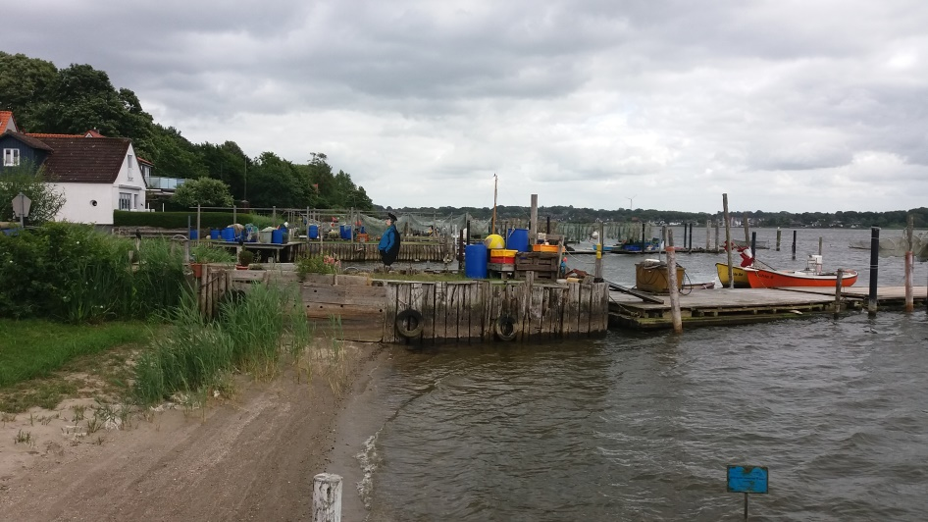
Fischerdörfchen Holm
Von den für den Nachmittag vorgeschlagenen Aktivitäten hatte sich ein großer Teil der Teilnehmer für eine Führung im Schloss Gottorf mit den Themen „Nydamboot“ und „Moorleichen“ entschieden. Dabei stellte sich heraus, dass der Führer Jürgen Tröger in seinem früheren Leben Marineflieger war und mit „Onkel Hans“ Schmidt vom AG 52 gemeinsam in Williams AFB und danach 1966 in Luke AFB auf der F-104 in einer Klasse war. Da sie sich seither nicht gesehen hatten dauerte die Feststellung der Personalien ein bisschen, aber letztendlich konnte es keinen Zweifel geben. Auch unser ehemaliger StaKa „Ede“ Wienß erinnerte sich, dass er noch in Husum eine Einweisung in Seekriegsführung aus der Luft von Kamerad Tröger erhalten hatte. Der Austausch von Erinnerungen musste aber leider kurz ausfallen, schließlich gab es viel Wissenswertes über die eigentlichen Themen zu erzählen.
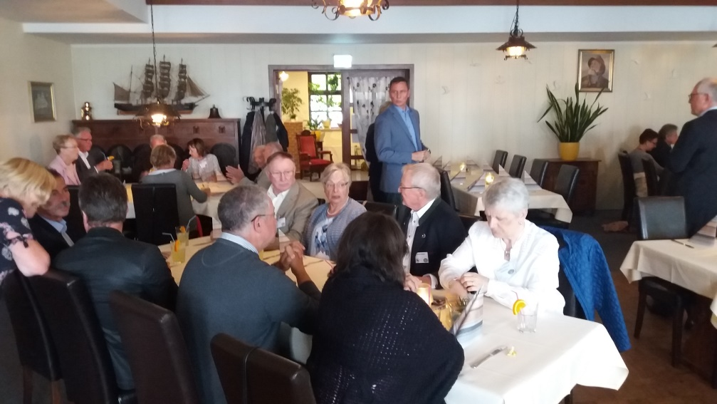
Im „Alten Fährhaus“
Der Abschluss eines erfolgreichen Treffens erfolgte dann am Samstagabend im Restaurant „Altes Fährhaus“ in Fahrdorf, mit einem schönen Blick durch die großen Fenster auf Schleswig auf der anderen Seite der Schlei. Das Betreiberehepaar Hempfing hatte das gesamte Lokal für die DPS reserviert und sowohl die freundliche Bedienung als auch das exzellente Buffet – mit viel frischem Fisch aus der Schlei, am selben Morgen gefangen von den 8 Fischern vom Holm – fanden höchste Anerkennung. Der Kommentar der im Norden heimischen Kameraden: Wir kommen wieder! Im Rahmen einer kurzen Rede dankte „DJ“ den Organisatoren Herbert Fischer und dem Schreiber dieser Zeilen noch für die geleistete Arbeit und für ein nach seinem Empfinden gelungenes Treffen.
Das Gleiche lässt sich aus den positiven Äußerungen der Teilnehmer zum Treffen insgesamt ableiten: Es hat gefallen, man hat sich wohl gefühlt in der Gemeinschaft der „Phantom Phlyer“ und wird hoffentlich beim nächsten Treffen in zwei Jahren wieder dabei sein können.
Jürgen Erbeck
